Snort

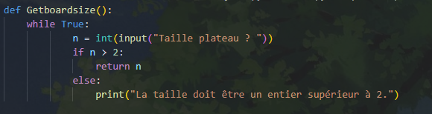

Cette fonction sert a demander la taille du plateau et si elle est inferieur a 2 il renvoi une erreur

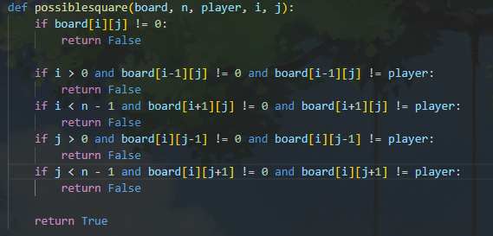

Cette fonction sert à vérifier si un joueur peut placer un pion sur une case donnée sans être adjacente à un pion adverse, conformément aux règles du jeu.

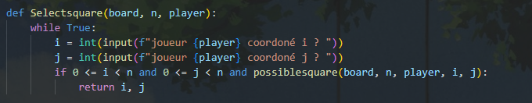

Cette fonction demande à un joueur de saisir des coordonnées valides pour placer un pion sur le plateau et retourne ces coordonnées une fois qu'elles ont été validées.



Cette fonction place un pion du joueur player sur la case de coordonnées et met à jour la valeur de la case en y attribuant le numéro du joueur

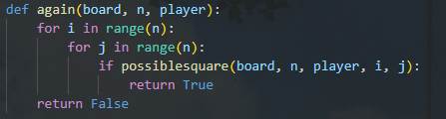

Cette fonction sert à vérifier si le joueur a encore des coups possibles.

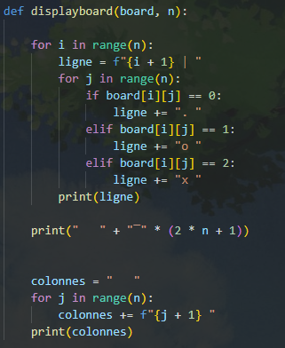

Cette fonction permet d'afficher le plateau de jeu en console d'une manière lisible pour les joueurs.

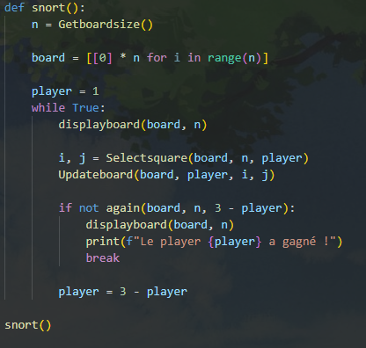

Cette fonction met en place la logique du jeu en alternant les tours des joueurs et en vérifiant après chaque tour si le jeu est terminé.

Dodgem

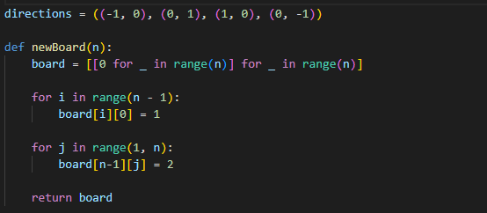

Cette fonction crée un plateau initialisé avec les positions de départ

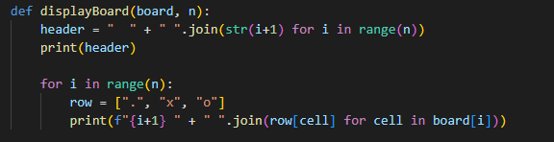

Cette fonction affiche le plateau de manière compacte et lisible, en utilisant des symboles pour représenter les cases vides et les cases occupées par chaque joueur, ainsi que des indices pour les lignes et les colonnes pour faciliter la lecture.

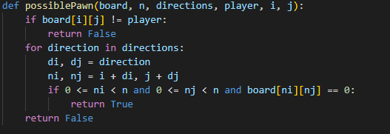

Cette fonction sert à déterminer si un pion du joueur actuel peut se déplacer depuis une position donnée (i, j) vers une case vide dans l'une des directions spécifiées.

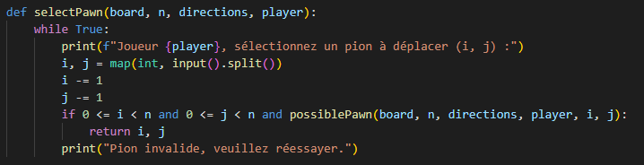

Cette fonction permet au joueur de choisir un pion à déplacer en s'assurant que la sélection est valide et respecte les règles du jeu.

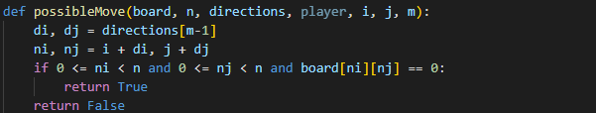

Cette fonction détermine si un pion peut être déplacé dans une direction donnée en vérifiant que la case cible est dans les limites du plateau et qu'elle est libre.

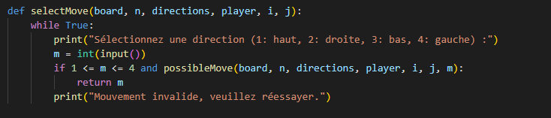

Cette fonction demande au joueur de choisir une direction pour déplacer son pion et vérifie la validité de ce choix.

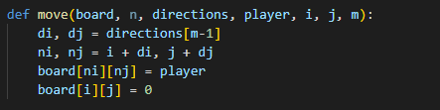

Cette fonction sert à déplacer un joueur sur une grille de jeu en fonction d'une direction prédéterminée.

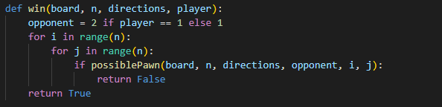

Cette fonction vérifie si un joueur a gagné. Elle parcourt toutes les cases du plateau pour voir si l’adversaire a encore des mouvements possibles.

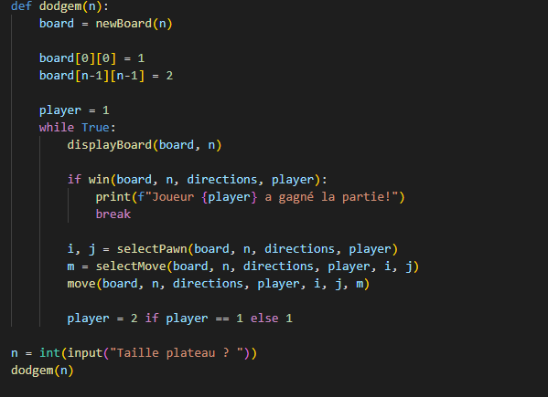

Cette fonction gère le déroulement complet du jeu